广州大学城能源发展有限公司
星海音乐学院沙河校区热水表、混水阀和花洒套装采购及配套服务采购项目竞选文件

- 项目名称和采购内容
（一）项目名称：星海音乐学院沙河校区热水表、混水阀和花洒套装采购及配套服务采购项目
（二）采购限价：27.5万元（投标报价超过采购限价为无效投标）。
（三）采购内容：热水表、混水阀和花洒套装等材料采购及相关服务（包括旧样拆除和新材料安装等），具体详见附件1本项目“采购需求”。
二、合格供应商资格要求
- 必须是具有独立承担民事责任能力的在中华人民共和国境内注册的法人或其他组织，提供营业执照或法人证书的盖章扫描件证明；
- 投标人未被列入“信用中国”网站(www.creditchina.gov.cn)记录失信被执行人名单,须提供“信用中国”网站(www.creditchina.gov.cn)的信用记录查询结果截图或信用信息报告并打印页面加盖公章；
- 投标人声明没有处于被责令停业或破产状态，且资产未被重组、接管和冻结，声明在投标活动中3 年内没有重大违法活动和涉嫌违规行为（附投标声明函）；
- 投标人必须是热水表的生产厂家或授权代理商，且提供所投热水表生产厂家具有国家认可的计量器具型式批准证书（CPA标志）。
- 不接受联合体报价。
- 费用、支付方式及货期。
- 本项目采用综合单价包干，以实际采购数量进行结算。本项目的综合单价及总价包含供应商完成本项目（如果中标）约定所有工作内容所必须的所有费用和供应商应承担的一切税费，包括但不限于全部人工、材料、随机零配件、标配工具、相关辅件、组件、包装运输至交货地（含装卸）、热水平台对接、安装和调试、利润、税费（包括关税、增值税专用发票等）、热水表数据通信服务费用、质保期服务、采购实施过程中不可预见费用以及与设备有关的特殊要求等完成本合同工作所需的所有费用，采购人有权根据实际情况调整采购数量。
- 付款方式：
- 合同签订后，乙方完成与采购人的“智能物联网水表运营平台”对接，甲方收到乙方请款资料后15个工作日内支付合同暂定总价10%作为预付款；
- 全部货物货到现场并经通过甲方到货验收后，甲方收到乙方请款资料后15个工作日内支付至合同暂定总价的50%；
- 全部货物安装调试（含热水表数据功能）验收合格后，双方签署相关验收合格文件，且全部技术及档案资料移交甲方，乙方提供齐全的结算资料且双方办理结算完成后，乙方提交付款申请及请款资料后，甲方应于15个工作日内支付至热水表结算价的80％作为验收款，支付至冷热混水阀（含花洒、软管）结算价的95%作为验收款；
- 验收满一年后，货物仍能达到采购需求书质量要求的，乙方提交请款资料后，甲方应于15个工作日内支付至热水表结算价的90％作为验收款，
- 冷热混水阀（含花洒、软管）质保期满，支付至冷热混水阀（含花洒、软管）结算价的100%；
- 热水表质保期满后，货物仍能达到采购需求书质量要求的，质保期满供方履行完质保期义务，乙方提交请款资料后，甲方应于15个工作日内支付至热水表结算价的100％；
- 付款前供方开具相应金额增值税专用发票给需方。其中，热水表数据通信服务费用，自供方安装调试完毕并验收合格之日起算。
- 货期/工期：中标人在签订合同后三天内完成热水表平台对接，1个月内全部材料到货，2026年1月13日至2026年2月12日安装调试完成（如有变更，以采购人书面通知时间为准）。
- 项目地点：星海音乐学院沙河校区
四、报价响应要求
- 本项目采购需求（附件1）中的所有指标均为最低参考标准，其中涉及要求出具资质、质保、售后服务、供货确认等相关文书的，默认约定供货时提供（采购需求另有描述的，从其要求）。
- 投标时，供应商必须对项目的产品参数、规格型号逐一作实质性响应，并详细列出响应的具体内容（必须以本项目竞选文件规定的《实质性要求响应表》作为附件，加盖公章）
五、投标文件
根据采购人要求的投标文件格式编制，进行密封报价（盖章）。投标文件应包含以下内容：
- 价格文件（格式见附件2，加盖公章）
- 报价明细表
- 商务部分
1、提供营业执照或法人证书盖章扫描件证明。
2、投标人未被列入“信用中国”网站(www.creditchina.gov.cn)记录失信被执行人名单,须提供“信用中国”网站(www.creditchina.gov.cn)的信用记录查询结果截图或信用信息报告并打印页面加盖公章。
3、供应商调查表（见附件3）
4、实质性要求响应表（附件4）
5、法定代表人证明书或法定代表人授权委托书原件（见附件5和附件6））
6、投标人没有处于被责令停业或破产状态，且资产未被重组、接管和冻结，声明在投标活动中3年内没有重大违法活动和涉嫌违规行为（附投标声明函，见附件7）
8、投标人提供承诺函（附投标承诺函，见附件8）
7、投标人必须是热水表的生产厂家或授权代理商，且提供所投热水表生产厂家具有国家认可的计量器具型式批准证书（CPA标志）。非生产厂家提供授权文件加盖公章。
7、供应商认为有必要的其他资质（包括相关产品授权资质证书）等材料复印件。
- 投标样机
投标单位提交投标文件的同时提供不少于三套不同型号规格混水阀、花洒、软管作为投标样品。中标单位样机于供货后10个工作日内联系采购人退回，未中标人的样机可于公布中标结果后10个工作日内联系采购人退回。
- 技术部分（如有，格式自定，加盖公章）
服务方案：供应商应针对本项目制定切实可行的服务方案，包括但不限于：
1、总体实施方案；
2、实施进度计划和工期承诺书；
3、确保实施进度的技术和组织措施；
4、确保安全文明施工的技术和组织措施；
5、投入的人员配置情况；
6、供应商认为其它需要说明的文字。
六、评标方法：
本项目采用综合评分法，对投标人进行价格、技术、商务评审，其中价格评审部分占70%，技术部分占18%（含样机），商务部分占12%，投标人评审得分=技术部分得分+商务部分得分+价格得分。同时通过供应商资格性和有效性审查表（见附件8）后，各投标人按综合评分由高至低的顺序依次排列，排名第一为第一中标候选人。采购人对中标人实行信用评价管理，中标后采购人将中标人纳入供应商管理系统，按项目对中标人的合同履约行为进行考核，具体按采购人供应商管理办法进行。
七、递交投标文件
（一）投标文件递交截止时间：2025年11月26日北京时间16时0分前。以密封的形式提供投标文件到：广州市番禺区大学城明志街1号信息枢纽楼9楼前台。投标文件信封或外包装上应当注明采购项目名称、投标供应商名称和“在（竞选文件中规定的开标日期）之前不得启封”的字样，封口处应加盖投标供应商印章。采购人接受现场递交或邮寄两种方式。采用邮寄方式的，应在邮寄外包装袋上注明“星海音乐学院沙河校区热水表、混水阀和花洒套装采购及配套服务采购项目”字样。投标供应商递交投标文件后，请联系采购人确认。
（二）投标文件逾期递交、未送达指定地点的、或未按要求密封的，采购人有权不予受理。
八、采购人地址和联系方式
- 采购单位：广州大学城能源发展有限公司
- 联系地址：广州市番禺区大学城明志街1号信息枢纽楼9楼
- 联系人：詹小姐，联系电话：13928878915，电子邮件：328062345@qq.com
附件1、采购需求
附件1.1 用户需求书
附件1.2 热水表运营平台功能介绍
附件2.1、报价明细表
附件2.2 质保期满后收费情况
附件3、供应商调查表
附件4、实质性要求响应表
附件5、法定代表人身份证明书
附件6、法定代表人授权委托证明书
附件7、投标声明函
附件8、投标承诺函
附件8、资格性和有效性审查表
附件9、综合评分细则
采购人： 广州大学城能源发展有限公司
2025年11月26日
附件1：
采购需求
- 总体说明
本采购需求中标有“★”的条款为必须完全满足的项目，任何负偏离将导致废标。凡上一级条目带★号，则表示该条目向下的所有条目均为带★号内容，如第一条带★号，则表示第一条向下的第（一）条、第1条等所有条目均为带★号内容。
- 资质要求
投标人必须是热水表的生产厂家或授权代理商，且提供所投热水表生产厂家具有国家认可的计量器具型式批准证书（CPA标志）。
- 业绩
（无）
- 需求内容
- 星海音乐学院沙河校区热水表、混水阀和花洒套装采购及配套服务采购项目清单
序号 | 产品名称 | 型号、规格 | 单位 | 数量 | 备注
1 | 智能物联网热水表及相关配套服务 | DN15，含安装辅材及拆、装等。见星海音乐学院沙河校区热水表、混水阀和花洒套装采购及配套服务采购需求书。具体详见附件1.1用户需求书 | 套 | 370
2 | 冷热混水阀、花洒、软管及相关配套服务 | 含安装辅材及拆、装等。品牌需等同于或优于九牧、四季沐歌、日丰卫浴等。具体详见附件1.1用户需求书 | 套 | 370
 |  | 合计

- ★本项目采用综合单价包干，以实际采购数量进行结算。本项目的综合单价包含供应商完成本项目（如果中标）约定所有工作内容所必须的所有成本费用和供应商应承担的一切税费，包括但不限于全部人工、材料、随机零配件、标配工具、相关辅件、组件、包装运输至交货地（含装卸）、平台对接、安装调试、利润、税费（包括关税、增值税专用发票等）、热水表数据通信服务费用、质保期服务、采购实施过程中不可预见费用以及与设备有关的特殊要求等完成本合同工作所需的所有费用。
- 除另有约定，供应商已对现场状况作出了解，供应商的报价应合理预计，该价款已包括按实际现状完工实现项目目的所需的全部费用，且不论所供设备或者附属设备或者附件是否属于收费产品，供应商均应向采购人提供与正价产品同等的售后服务及质量保证承诺。如有漏计或漏项的，视为供应商单方面作出的让利，费用不另行增加。
- 报价有效期不低于30天。
- ★货物要求
供应商应提供所代表品牌厂商原装的、全新的、未使用过的、技术先进、性能优良、结构紧凑、便于安装和维护、符合国家、行业及采购需求书提出的有关质量标准的货物。
- 特别说明
- 供应商报价时须按分项报单价、总价，注明所报产品的品牌、货期、产品质保期等详细信息。
- 供应商对“采购清单”中的所有货物都应报齐，不允许缺漏项。如有缺漏项的，按废标处理。
- 交货要求
1.项目地点：广州中医药大学三元里校区
2.成交供应商应提供原装、全新的、符合国家质量标准的货物，不得以旧货翻新充数，并按有关要求进行包装及装运。
3.货期/工期：中标人在签订合同后三天内完成热水表平台对接，1个月内全部材料到货，2026年1月13日至2026年2月12日安装调试完成（如有变更，以采购人书面通知时间为准）。
- 包装和装运
- 包装必须与运输方式相适应，包装方式的确定及包装费用均由成交供应商负责；由于不适当的包装而造成货物在运输过程中有任何损坏由成交供应商负责。
- 包装应足以承受整个过程中的运输、转运、装卸、储存等，充分考虑到运输途中的各种情况（如暴露于恶劣气候等）和广州地区的气候特点，以及露天存放的需要。
- 包装费、运费（包吊卸、搬运等）、保险费及卸货费等其他相关费用已包含在中标价内。
- 验收要求
成交供应商交付的货物必须达到国家、行业有关标准、产品说明书、技术性能参数、质量参数和竞选文件提及的质量标准（以要求较高者为准）。
- 质量保证及售后服务
- 成交供应商必须保证提供的货物是全新的、完整的、未开封的、未使用过并且在设计、材料及工艺上没有缺陷，权属明确的且完全符合本项目规定的品牌、质量、规格和性能的要求和质量标准要求的原装合格正品，并有生产厂家提供的产品质量证明书。严禁提供假冒伪劣产品，一经发现，采购人有权拒收、作退货自理或取消采购，且因此而产生的一切费用和责任由成交供应商承担。同时应根据国家有关规定、厂家服务承诺及采购人的要求做好售后服务工作。
- ★采购清单中热水表的质保期最少为安装调试验收合格之日起6年（不少于6年），冷热混水阀、花洒、软管的质保期最少为安装调试验收合格之日起1年（不少于1年）。
- 在质保期内供应商对所供货物实行包修、包换、包退、包热水表数据通信服务费用、包维护保养。费用由供应商负责，不再向采购人收取费用。质保期内故障货物由采购方负责拆下并邮寄到供应商进行更换或维修，来回运费由供应商负责，修复或更换的货物需10日内寄回采购方，时间节点以收货时间为准。
4、如出现严重质量问题或产品厂商推诿质量、服务责任时，供应商应承担责任并提供质量和服务保障。
5、中标后中标单位需要在合同签订后3个日历天内完成热水表平台软件对接（对接费用由投标人自行负责），如中标单位不能再规定时间内完成对接的，取消其中标资格，中标资格顺延至下一位中标候选人。
- 商务要求
- ★付款方式：
1、合同签订后，乙方完成与采购人的“智能物联网水表运营平台”对接，甲方收到乙方请款资料后15个工作日内支付合同暂定总价10%作为预付款；
2、全部货物货到现场并经通过甲方到货验收后，甲方收到乙方请款资料后15个工作日内支付至合同暂定总价的50%；
3、全部货物安装调试（含热水表数据功能）验收合格后，双方签署相关验收合格文件，且全部技术及档案资料移交甲方，乙方提供齐全的结算资料且双方办理结算完成后，乙方提交付款申请及请款资料后，甲方应于15个工作日内支付至热水表结算价的80％作为验收款，支付至冷热混水阀（含花洒、软管）结算价的95%作为验收款；
4、验收满一年后，货物仍能达到采购需求书质量要求的，乙方提交请款资料后，甲方应于15个工作日内支付至热水表结算价的90％作为验收款；
5、冷热混水阀（含花洒、软管）质保期满后，支付至冷热混水阀（含花洒、软管）结算价的100%；
5、热水表质保期满后，货物仍能达到采购需求书质量要求的，质保期满供方履行完质保期义务，乙方提交请款资料后，甲方应于15个工作日内支付至热水表结算价的100％；
6、付款前供方开具相应金额增值税专用发票给需方。其中，热水表数据通信服务费用，自供方安装调试验收合格之日起算。
- 违约责任
- 若因非采购人的原因供应商不能及时按双方确定的数额和时间交付合格的货物或在采购人准许的任何延期内逾期交付货物而违约的，除应及时交足货物外，每逾期一天，供应商应向采购人偿付不能交货部分货款的 5‰的违约金，供应商逾期交货超过_10_天，采购人有权取消采购，自行向任何第三方购买本采购项目下的产品，在此情况下采购人对供应商不承担任何责任并且供应商应向采购人支付全部货款总额的20%的违约金。采购人有权从货款中扣除供应商应支付的违约金。
- 供应商应提供与采购需求要求相符的合格货物，如发现有不符合要求及质量标准的产品(零部件)，采购人有权拒收，供应商须在规定的交货时间内更换合格的货物给采购人并承担一切费用和风险，且不得作为货期期限顺延的理由。如供应商因不能按期按量供应货物，或未能及时更换货物，或多次出现质量问题，采购人有权依采购人认为适当的条件和方法采购替换的货物，供应商应赔偿因另外购买替换货物而产生的一切费用及额外支出。
- 质保期内发现重大质量不合格问题（该重大质量问题应界定为达不到质量标准要求或同类型故障出现超过3次情形的），供应商必须在规定的期限调整或改正并达到采购需求约定的质量标准。
- 保修期内，供应商不履行保修义务，采购人有权要求供应商每次支付不超过采购项目总价5%的违约金，且采购人有权委托第三方予以维修，因此而产生的一切费用由供应商承担。
- 未经采购人同意，供应商拒不履行或部分不履行采购项目的，供应商按未履行部分采购项目金额的20%向采购人支付违约金。

附件1.1

用户需求书

一、 项目一览表：
项目内容 | 安装工期 | 投入预算最低金额
星海音乐学院沙河校区热水表、混水阀和花洒套装采购及配套服务 | 2026年1月13日至2026年2月12日安装调试完成 | 人民币 万元

二、 基本说明：
1. 投标人须对本项目所有内容进行响应，只对其中一部分内容进行响应视为无效投标。
2. 标注“★”号条款为主要条款，有任何一条负偏离导致投标无效；标注“▲”条款为重要响应条款，负偏离将严重影响评分。

三、项目要求：
（一）项目简介
1. 项目范围：采购人开展星海音乐学院沙河校区热水表、混水阀和花洒套装采购及配套服务采购项目，定制热水表和购买混水阀、花洒套件,对星海音乐学院沙河校区生活区370个宿舍的热水表进行升级更换。
（1）拆除原有机械水表及相关管道、阀门，安装 370 个智能热水表；
（2）维持管井内热水立管不变，拆除原有水平支管、PPR 阀门、机械水表，更换 PPR 水平支管和铜球闸阀；
（3）拆除原有暗装花洒阀门，墙外加装 PPR 管、智能热水表和明装混合阀和花洒，确保安装位置合理，便于操作和维护；
（4）粘贴热水表使用指南。

（二）★采购内容
- 热水表定制
数量：370套（以实际更换数量为准）热水表。
- 所定制热水表的运输、调试；
- 6年或以上热水表的维护保养以及表内内置系统升级；
- 6年或以上热水表数据通信服务（每块热水表的通讯次数不低于2万次/年，流量不低于50M/年）。
- 中标方必须完成与采购人的“智能物联网水表运营平台”对接，中标方需承担向“智能物联网水表运营平台”开发方支付对接费4.8万元。中标方须在签订合同后三天内对接完成，满足智能物联网水表运营平台软件功能要求(附件: 热水表运营平台功能介绍)。中标方不得以对接费等问题为由延误对接工作。
- 中标方免费提供2%总量即8套热水表备表和2%总量即8套混合阀和花洒备品存放在采购方作维修更换流转使用，故障设备由采购方负责拆下并邮寄到中标方进行更换或维修，来回运费由中标方负责，修复或更换的新表需10日内寄回采购方，时间戳点以收货时间为准。
- 混水阀、花洒套件采购：
数量：370套（以实际更换数量为准）混水阀、花洒套件。
- 相关配套服务采购：
数量：370套（以实际更换数量为准）。

（1）拆除原有机械水表及相关管道、阀门，安装 370 个智能热水表；

（2）维持管井内热水立管不变，拆除原有水平支管、PPR 阀门、机械水表，更换 PPR 水平支管和铜球闸阀；

（3）拆除原有暗装花洒阀门，墙外加装 PPR 管、智能热水表和明装混合阀和花洒，确保安装位置合理，便于操作和维护；

（4）粘贴热水表使用指南。

四、热水表相关技术性能要求
  - 总则
    - 本用户需求书提出了本项目中热水表的设备参数、性能、功能等方面技术要求。
    - 本用户需求书所涉及技术参数为最低要求，并未对一切细节作出规定，未充分引述有关标准和规范的条文，投标方应保证提供符合本用户需求书和相关最新工业标准的产品。
    - 在签订合同前，招标人保留对本技术规格及要求提出补充要求和修改的权力，投标方应承诺予以无条件配合。
    - 本用户需求书所使用标准如与投标方所执行标准发生矛盾时，按较高标准执行。
  - ★投标人生产能力要求
热水表品牌需等同于或优于铭汉/青藤/中卡//新天等。投标人必须是热水表的生产厂家或授权商，具备所需产品的生产能力，能提供具有国家认可的计量器具型式批准证书（CPA标志）；
  - ★热水水表质量要求
本项目定制热水表的运输、调试；要求使用寿命10年以上，质保期不少于（含）6年。6年或以上热水表数据通信服务（每块热水表的通讯次数不低于2万次/年，流量不低于50M/年）。使用寿命长、故障率低，性能稳定，质保期内发生故障，除人为破坏外，导致非正常用水的热水表台数占总在用水表数的1%/年以下。
故障率考核计算公式为：
当年由于产品质量导致非正常用水的热水表数量/本项目共投入使用热水表的总数≤1%；
定制热水表配套的电源适配器要求使用寿命10年以上，质保期不少于（含）6年。使用寿命长、故障率低，性能稳定，质保期内发生故障量占总在用水表数的1%/年以下。
故障率考核计算公式为：
当年由于产品质量电源适配器故障量/本项目共投入使用电源适配器的总数≤1%；
  - 投标人应提供的技术资料
热水表的技术设计资料、关键部件（基表、通讯模组、电磁阀、IC芯片、传感器、采样计量模块等）的选用品牌、型号、规格、图纸。中标后提供运营商通讯模组的数据服务承诺等资料。
  - 规范及标准
投标产品须按本用户需求书及技术方案规定的标准和要求进行设计和制造。若在设计和制造中应用的某项标准或规范在本技术规范中没有规定，投标单位应详细说明其所采用的标准和规范，并提供该标准或规范的完整中文原件给采购人。采购人只接受国际公认、惯用且等于或优于本用户需求书及技术方案要求的标准和规范。本次招标设备须符合国家、地方及行业标准主要包括但不限于：
    - JJG 686-2015《热水水表检定规程》
    - GB/T778-2018 《饮用冷水水表和热水水表技术标准》
    - CJ/T535-2018《物联网水表行业标准》
    - CJT224-2012 《电子远传水表行业标准》
以上规范，若有更新版本，以发标时最新版本为准。采购人保留对本技术规范书提出补充和修改的权利，投标人应承诺予以配合。未尽事宜，应按国家有关标准、规范执行。
  - ★基本要求
    - 基表及部件要求
热水表基表要求符合国家标准GB/T778.1～3-2007，CJT-535-2018。
项目 | 要求描述
水表结构 | 整体式，一体化防拆卸设计
水表通径 | DN15
安装长度 | 179mm（满足现场环境安装要求）
供电 | 电压≤12V DC 电流≤500mA
指示装置 | 兼具机械数轮及液晶显示，符合GB/T 778.1-2018的规定
操作按钮 | 具有暂停，关阀功能
基表材质 | 黄铜，符合GB/T 778.1-2018的规定
计量精度 | B级
工作温度 | 0.1~90℃
公称压力 | 1.6MPa
压力损失 | 不大于0.063MPa
过滤器 | 带
止回阀 | 带
防护等级 | 电子装置连同引出线和引出线密封装置应达到GB/T 4208规定的IP65防护等级；水表防护等级为IP68
热水表电器元件防潮等级 | 国家电子产品I级
核心元器件（CPU、传感器、采样计量模块等） | 应为知名品牌的成熟产品
电磁阀 | 黄铜，无压损、功耗低、故障率低、可开关次数不低于6万次，掉电关闭
温度传感器 | 封装在水表内
电源适配器 | 适配器220V引入线，规格不低于RVV2x0.50mm²；12V直流低压供电线规格不低于RVV2x0.50mm²；热水表引出线不低于0.5米；电源适配器外壳适配86盒面板安装。电源适配器选用具有3C认证书（外购电源的，提供供货商的3C认证书），具有良好的密封性、防墙内渗水及淋水性，防护等级为IP68
过流保护 | 自恢复保险丝
物联网热水表表头、出口具有防硬物插入保护措施 | 1、避免用户打开水表用铁线等穿入破坏电磁阀  2、表头防插针破坏
磁攻击 | 遇到外部磁攻击自动关阀，攻击解除后自动恢复正常工作状态并记录上传
射频识别模块 | 带射频识别模块，可以识别包括广州中医药大学校园卡在内的CPU卡
通信模块 | 具备国家工业和信息化部出具的无线电发射设备型号核准证
蓝牙模块 | 兼容市面上所有主流手机品牌
封装方式 | 内三角防盗螺丝封装
外观 | 上部印水表型号、采购人LOGO，侧边或底部小字体印采购人名称、生产单位名称，其他按国家要求印制
防盗扣 | 调试后加装防拆热水表、防打开热水表密封条（带采购人专用标记及编码）；
各项技术标准和检测标准符合 | JJG 686-2015 热水水表检定规程  GB/T778-2018 饮用冷水水表和热水水表技术标准  CJ/T535-2018 物联网水表行业标准  CJT224-2012 电子远传水表行业标准
    - 数据存储及通讯功能要求
- 数据存储功能
- 数据类型
存储的数据类型  包括但不限于： | 水表设备ID  水表读数  用户ID  用户授权卡ID  开始用水时间  结束用水时间  用水时长  用水量  消费金额  水温  水表费率  设备报警信息  授权次数
- 数据记录
以下定义的数据记录，是指水表生成的、由多项“数据类型”所组成的记录。
项目 | 描述 | 数据类型组成
消费记录 | 消费记录由用户每次用水结束后生成  可储存量不得低于（含）128条 | 用户ID/授权卡ID  开始用水时间  结束用水时间  用水时长  用水量  水温
报警记录 | 报警记录可储存量不得低于10条 | 设备报警信息  阀门故障、计量信号采集故障  磁干扰
绑定记录 | 绑定记录可储存量不得低于10条， 循环覆盖 | 用户ID  用户授权卡ID  授权次数
- 数据通讯功能
- 热水表通过蓝牙+ 4G双通道方式与采购人指定的手机App/小程序、系统平台进行数据交互。蓝牙优先，当蓝牙不响应时再转4G。
- G运营服务商
本定制热水表使用的4G卡必须由当地通讯运营商提供。同时提供运营商出具的6年及以上的信号质量保证承诺书。
- 热水表需开放的数据项：
数据项名称 | 描述
消费记录 | 用户ID、授权卡ID、用水开始时间、用水结束时间、用水时长、用水量、水温等
设备管理 | 水表设备ID、绑定记录
设备监控 | 设备报警信息（有无拆壳、磁铁干扰次数、报警次数）
- 物联网水表需接收的移动端数据项（蓝牙通道）：
数据项名称 | 描述
操作指令 | 用于移动端对水表操作开阀、关阀、绑卡操作
数据请求 | 对消费记录、设备管理、设备监控等数据项的请求
- 物联网水表需接收的平台端数据（4G通道）：
数据项名称 | 描述
操作指令 | 用于移动端对水表操作开阀、关阀、绑卡操作
数据请求 | 对消费记录、设备管理、设备监控等数据项的请求
    - 使用要求
- 使用流程
已注册用户必须与热水表绑定后方可用水。此时用户可通过两种方式开阀用水。
- 手机App/小程序开阀用水
用户通过手机扫水表码绑定热水表，然后在App/小程序上点击开阀即可用水。热水表有按键功能（暂停用水、关阀等），结束用水可在手机上点击关阀，或水表上直接按键8秒关阀。用水详情、账单将发送至用户小程序/App，用户通过移动支付（包括且不限于微信支付、支付宝）结算。
- 用户授权卡开阀用水
除了手机用水，用户还可在热水表上绑定满足条件的授权卡，之后用户可在该热水表的读卡区放置对应授权卡直接开阀用水。用水过程中可以按暂停键。直接移走授权卡即结束用水，用水详情、账单依然发送至用户小程序、App，用户通过移动支付（包括且不限于微信支付、支付宝）结算。此方式尤其适用于手机网络不好的情况下离线用水。
- 注意事项
- 手机连接热水表一次性接通率需达99.9%；
- 1张授权卡仅可绑定1台水表，每个用户仅可绑定1张授权卡；
- 单张授权卡的消费记录未上传条数达到3条后禁用；
- 每个物联网热水表可以绑定多张授权卡（不低于10个）
- 实时用水情况显示
在使用过程中，水表上的液晶数显能显示设备号，实时显示水表读数、消费水量变化、水表、开关状态，报警提示等。
- 定时获取温度
水表连续出热水2分钟后自动检测此时的最高水温并保存。
- 预扣水费
开阀预扣1升用水量。
- 初始化功能
热水表不需拆散便可在表外进行初始化设置，能在大学城其他校区通用；使用特定授权账号连接水表蓝牙可本地初始化水表参数，设置包括最大用水时长、最大用水量等。
    - 安全性要求
- 磁干扰报警保护
电磁阀带防磁功能，水表遇到外部磁攻击时报警，并自动关阀，磁攻击解除后仍正常工作。
- 传感器故障保护功能
流量传感器在设定时间内无法计量，水表自动关闭阀门，再次开启阀门需要满足等待时间要求或采取专门设备及方法。
- 数据保护功能
断电或发生故障时，水表所有数据不丢失。
所有数据100%上传，数据不能丢失。
- 数据传输加密
采购人平台数据下发使用AES加密技术，硬件上载数据使用3DES加密，每个指令、数据全部是随机密码加密不重复，每次通讯数据防复制防破解。水表与采购人的平台、小程序/App交互的数据禁止泄漏。
（七）其他补充技术标准与要求
热水表的要求：
- ▲热水表必须采用全铜基表流量计费方式，满足计量准确、消费透明、仪器耐用等要求。热水表采用蓝牙+4G通讯方式，可用蓝牙+4G连接用水。表具屏幕采用多功能低功耗液晶显示屏显示账户余额，消费额，阀门状态等。系统处于升级、宕机或外部运营商断网的情况下，支持脱机消费不影响用水，恢复后会进行扣费。具备防盗水功能，能防止采用磁铁或反复断电、换卡等手段的盗水行为。设置防盗卡码，对公共卫浴淋浴间的水控机设置密码消费功能。低温工作试验、高温工作试验、交变湿热试验等须符合国家相关标准。(必须承诺送货时能提供与投标产品型号一致的含有“CMA”或“CNAS”标识的第三方出具的检测报告；如果投标时有提供得分，投标时没提供不得分。）
- ▲热水表电快速瞬变脉冲群抗扰度：电快速瞬变脉冲群抗扰度通过3级测试.( 必须承诺送货时能提供与投标产品型号一致的含有“CMA”或“CNAS”标识的第三方出具的检测报告；如果投标时有提供得分，投标时没提供不得分。）
- ▲热水表浪涌抗扰度：浪涌抗扰度通过2级测试。(必须承诺送货时能提供与投标产品型号一致的含有“CMA”或“CNAS”标识的第三方出具的检测报告；如果投标时有提供得分，投标时没提供不得分。）
- ▲热水表静电放电抗扰度：静电放电抗扰度通过3级测试。(必须承诺送货时能提供与投标产品型号一致的含有“CMA”或“CNAS”标识的第三方出具的检测报告；如果投标时有提供得分，投标时没提供不得分。）
- ★热水表的生产须符合国家相关标准，具有国家认可的计量器具型式批准证书（CPA标志）。
- ▲热水表采用一体式防止拆卸设计，含有全铜基表和电磁阀的流量计量精度达到0.1升，待机功率≤2.5W，工作功率≤6W。(必须承诺送货时能提供与投标产品型号一致的含有“CMA”或“CNAS”标识的第三方出具的检测报告；如果投标时有提供得分，投标时没提供不得分。）
- ▲热水表具有防水防粉尘的防护IP68等级。(必须承诺送货时能提供与投标产品型号一致的含有“CMA”或“CNAS”标识的第三方出具的检测报告；如果投标时有提供得分，投标时没提供不得分。）
- ★热水表厂家具有无线电发射设备型号核准证。(提供国家工业和信息化部出具的无线电发射设备型号核准证。）
9.▲热水表具有异常提示功能，具有防漏水报警功能（故障自动报警），具有防磁攻击功能（可自动关阀），并自动上传记录。(必须承诺送货时能提供与投标产品型号一致的含有“CMA”或“CNAS”标识的第三方出具的检测报告；如果投标时有提供得分，投标时没提供不得分。）
10.▲热水表射频电磁场辐射抗扰度：射频电磁场辐射抗扰度通过3级测试。(必须承诺送货时能提供与投标产品型号一致的含有“CMA”或“CNAS”标识的第三方出具的检测报告；如果投标时有提供得分，投标时没提供不得分。）
电源技术参数要求：
- 采用86式DC12V，1A电源。
- ▲电源适配器外壳适配86盒面板安装。电源适配器选用具有3C认证书（外购电源的，提供供货商的3C认证书），具有良好的密封性、防墙内渗水及淋水性。

五、混合阀花洒质量相关技术性能要求
（1）.花洒出水量≥4L/min；
（2）.花洒使用带不锈钢软管的花洒，混水阀采用不锈钢冷热水二合一混合阀，花洒为不带调档功能的单一档花洒，花洒头为大头且孔径大，耐摔耐砸。(投标时提供样品，满足主体材质表面及端面加工后平整、均匀；阀芯材质密封性好、不易卡顿；花洒材表面光亮没有瑕疵、划痕等评分要求的样品得分，不满足评分要求的样品不得分)。
（3）.品牌需等同于或优于九牧、四季沐歌、日丰卫浴等。
要求使用寿命10年以上，质保期不少于（含）1年。使用寿命长、故障率低，性能稳定，质保期内发生故障，除人为破坏外，导致非正常用水的混合阀花洒数量占总在用混合阀花洒数量的1%/年以下。
故障率考核计算公式为：
当年由于产品质量导致非正常用水的混合阀花洒数量/本项目共投入使用混合阀花洒的总数≤1%；

六、相关配套服务相关技术性能要求
  - 现场情况
依照星海音乐学院沙河校区生活区现有宿舍热水表的普遍现场情况，具体以现场为准（见附图）。
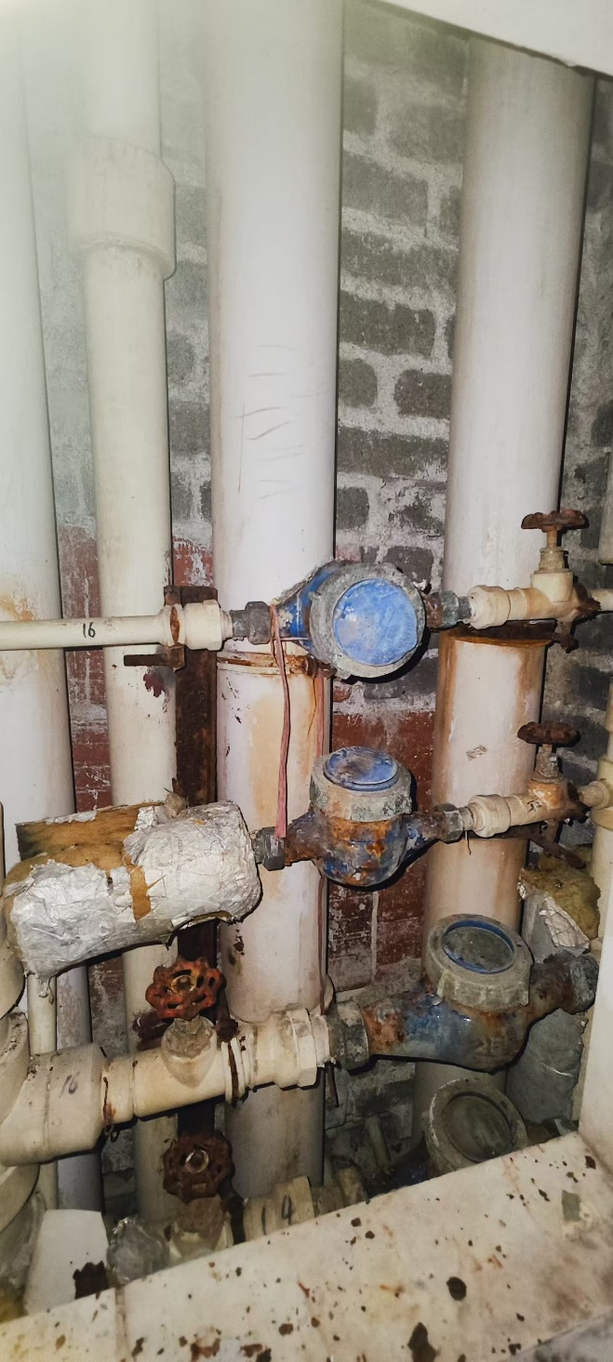

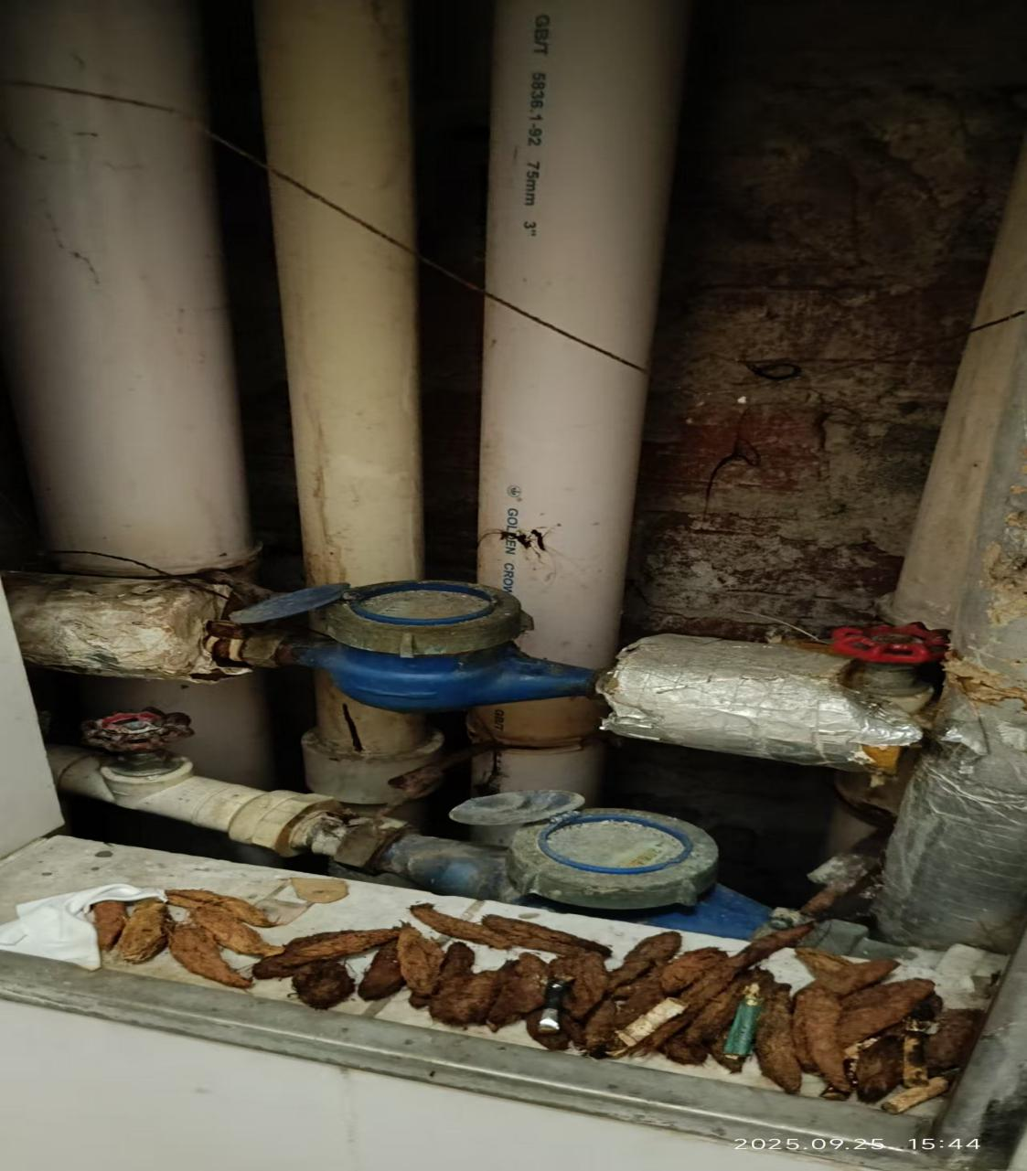
  - 相关配套服务内容
（1）拆除原有机械水表及相关管道、阀门，安装 370 个智能热水表；
（2）维持管井内热水立管不变，拆除原有水平支管、PPR 阀门、机械水表，更换 PPR 水平支管和铜球闸阀；
（3）拆除原有暗装花洒阀门，墙外加装 PPR 管、智能热水表和明装混合阀和花洒，确保安装位置合理，便于操作和维护；
（4）粘贴热水表使用指南。
参考下图实施样板，具体以现场为准（见附图）

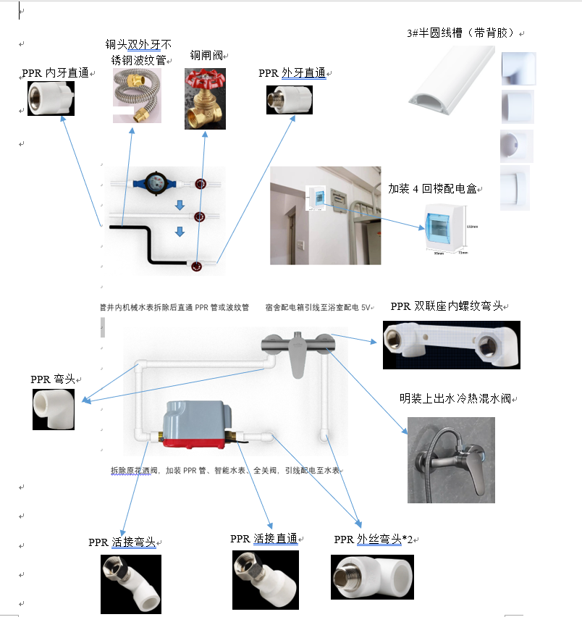
  - 重点注意事项
- 新热水表安装要求水平、牢固、工整，所有连接口连接严密不漏水。
2、安装过程中注意做好其它管线、墙内暗线、物件（洗脸盘、马桶、玻璃隔门、学生物品等）的保护，如损坏则要恢复，不可采用液态生料带。
3、安装过程必须遵守学校的规章制度。
4、安装过程必须遵守发包单位对安装的规章制度及要求。
  - 相关配套服务质保期要求
要求使用寿命10年以上，质保期不少于（含）1年。
  - 相关配套服务完成日期
设备安排在2026年1--2月份进行安装，2026年2月12日前安装、调试完成（如有变更，以采购人书面通知时间为准）。
  - 相关配套服务涉及的其他辅材（相关费用投标人负责）
序号
序号 | 一间宿舍的其他辅材 | 规格 | 单位
 |  |  |  | 数量
1 | PPR热水管4分*2.8 | 4分 | 米 | 1.5
2 | PPR弯头4分 | 4分 | 个 | 2
3 | PPR外丝直通4分 | 4分 | 个 | 5
4 | PPR内丝直通4分 | 4分 | 个 | 1
5 | PPR外丝弯头4分 | 4分 | 个 | 2
6 | PPR双联座内螺纹弯头4分  （配膨胀螺丝） | 4分 | 个 | 1
7 | PPR内丝活接直通4分 | 4分 | 个 | 1
8 | PPR内丝活接弯头4分 | 4分 | 个 | 1
9 | 铜闸阀4分 | 4分 | 个 | 1
12 | 铜头双外丝不锈钢波纹管4分 | 304材质 0.28mm厚，长度300 | 条 | 1
13 | 铜头双外丝不锈钢波纹管4分 | 304材质 0.28mm厚，长度600 | 条 | 1
14 | 离墙箍固定件  （配膨胀螺丝） | 4分U型PPR水管管卡  （配膨胀螺丝） | 个 | 5
15 | Pvc阻燃线管 | 3#，PVC，白色半圆 | 米 | 3
16 | Pvc线管直通 | PVC配套线槽 | 个 | 1
17 | Pvc线管弯头 | PVC配套线槽 | 个 | 2
18 | Pvc线管管卡 | 3#，PVC，配套线槽 | 个 | 4
19 | 电缆 | RVV2*0.5 | 米 | 2
20 | 配电盒 | 4回路，塑料 | 个 | 1
21 | 使用指南 | 使用指南 | 张 | 1

七★验收
1、中标单位提供的所有材料为国标正品。
2、新热水表、混水阀和花洒套装安装完毕后通水试压应无漏。
3、其他参见合同相关条款

八★供货及服务要求
（一）热水表应当在签订合同后三天内对接平台完成，一个月内相关材料到货（如有变更，以采购人书面通知时间为准）。
（二）热水表和混水阀、花洒套装应当2026年2月12日前安装、调试完成（如有变更，以采购人书面通知时间为准）。
（三）投标人负责提供：设至少一名项目经理，并提供7*24小时在线或现场技术服务，特殊情况下协商解决。
（四）投标人负责提供质保期内的水表自带系统运行所需要的硬件及网络资源维护、升级、管理工作，费用包含在投标报价中。
（五）投标人提供：质保期后的物联网热水表的维修费用元/块．年。
（六）投标人提供：质保期后的网络资源的维护、管理的费用元/块．年

九、★资料提供（包括但不限于以下各项）
（一）供货设备清单产品技术说明书、安装、调试及使用手册或指南、维护维修说明书或服务手册
（二）随机工具清单
（三）随机所有资料清单（含制造许可证、出厂许可证、性能测试报告、检测记录等）
（四）调试完工时应提供的资料包括但不限于：水表ID、系列号、安装地址等的详细调试资料、调试质量检验验收资料。

附件1.2
热水表运营平台功能介绍

热水表运营平台与水表的通信集成

平台
目前我司已委托广州城市规划技术开发服务部有限公司，开发“智能物联网热水表运营平台”和配套的App和小程序，该项目已在开发完成。该热水表平台系统架构设计采用 B/S 架构（即浏览器/服务器[Browser / Server]），客户端使用标准的Internet浏览器，管理者访问专用Web服务器页面，就可查询和分析数据。用户使用App/小程序或者授权卡消费热水，消费完成后热水表通过物联网上传消费信息和热水表状态信息，消费信息和热水表状态信息上传至我司提供的水表厂家专用服务器（包括数据库和应用或插件），水表厂家须在我司提供的水表厂家专用服务器中通过数据库软件对本厂水表相关数据进行数据库管理，并采用多种安全策略保障本厂水表相关数据的数据库安全可靠运行，水表厂家在本厂水表相关数据的数据库推送数据到大学城智能物联网热水表管理平台过程中须配合我司制定推送策略，保证大学城智能物联网热水表管理平台稳定运行。
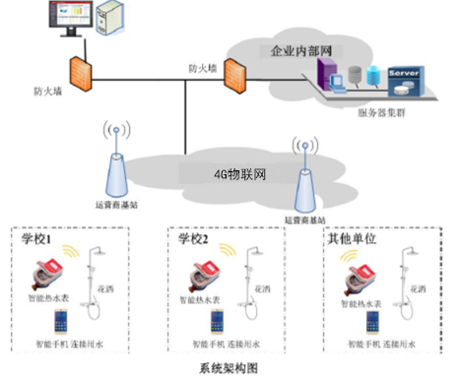

数据服务器
4G物联网运营商选择
对示范点各栋宿舍各单间进行每个运营商4G物联网信号的测试，综合评估各运营商信号质量优劣，选用最优质量的运营商。测试评估标准可遵照工信部有关4G物联网的标准。

不同场景下用户用水系统实现流程

使用流程
已注册用户必须与热水表绑定后方可用水。此时用户可通过两种方式开阀用水。
手机App/小程序开阀用水
用户通过手机扫热水表码绑定热水表，然后在App/小程序上点击开阀即可用水。热水表有按键功能（暂停用水、关阀等），结束用水可在手机上点击关阀，或热水表上直接按键8秒关阀。用水详情、账单将发送至用户小程序/App，用户通过移动支付（包括且不限于微信支付、支付宝）结算。
用户授权卡开阀用水
除了手机用水，用户还可在热水表上绑定满足条件的授权卡，之后用户可在该热水表的读卡区放置对应授权卡直接开阀用水。用水过程中可以按暂停键。直接移走授权卡即结束用水，用水详情、账单依然发送至用户小程序、App，用户通过移动支付（包括且不限于微信支付、支付宝）结算。此方式尤其适用于手机网络不好的情况下离线用水。
注意事项
- 手机连接热水表一次性接通率需达99.9%；
- 1张授权卡仅可绑定1台热水表，每个用户仅可绑定1张授权卡；
- 单张授权卡的消费记录未上传条数达到3条后禁用；
- 每个物联网热水表可以绑定多张授权卡（不低于10个）

实时用水情况显示
在使用过程中，热水表上的液晶数显能显示设备号，实时显示热水表读数、消费水量变化、水表、开关状态，报警提示等；

定时获取温度
热水表连续出热水2分钟后自动检测此时的最高水温并保存。

最低消费水量
开阀最低消费1升用水量，用水过程中仍正常计量。

用水基本流程

附件2.1
报价明细表
项目名称：星海音乐学院沙河校区热水表、混水阀和花洒套装采购及配套服务采购项目

序号 | 名称 | 型号、规格 | 单位 | 数量 | 含税单价（元） |  |  |  |  | 含税金额（元） |  |  |  |  | 税率 | 小计 | 货期/工期 | 质保期（热水表不少于6年，混水阀、花洒、软管不少于1年） | 热水表数据通信免费服务期（不少于6年）
 |  |  |  |  | 水表 | 水表安装辅材 | 水表拆装人工费 | 冷热混水阀、花洒、软管及安装辅材 | 冷热混水阀、花洒、软管拆装人工费 | 水表 | 水表安装辅材 | 水表拆装人工费 | 冷热混水阀、花洒、软管及安装辅材 | 冷热混水阀、花洒、软管拆装人工费
合计
说明：
- 投标报价为人民币报价。
- 本项目采用综合单价包干，以实际采购数量进行结算。本项目的综合单价包含供应商完成本项目（如果中标）约定所有工作内容所必须的所有成本费用和供应商应承担的一切税费，包括但不限于全部人工、材料、随机零配件、标配工具、相关辅件、组件、运输（含装卸）、平台对接、安装、调试、利润、税费（包括关税、增值税专用发票等）、热水表数据通信服务费用、质保期服务、采购实施过程中不可预见费用以及与设备有关的特殊要求等完成本合同工作所需的所有费用。
- 本表中所有项目的价格必须填写（不能空白）。
- 总价金额与分项报价汇总金额或者单价汇总金额不一致的，按就低不就高原则修正金额。
供应商名称：（盖章）
报价日期：

附件2.2
质保期满后收费情况
项目名称：星海音乐学院沙河校区热水表、混水阀和花洒套装采购及配套服务采购项目
序号 | 项目 | 单位 | 含税单价（元） | 含税金额（元） | 税率
1 | 质保期后的热水表的维修费用 | 元/块．年
2 | 质保期后的热水表网络资源的维护、管理的费用 | 元/块．年
说明：
1、投标报价为人民币报价。
2、本项目采用综合单价包干，以实际采购数量进行结算。本项目的综合单价包含供应商完成本项目（如果中标）约定所有工作内容所必须的所有成本费用和供应商应承担的一切税费，包括但不限于全部人工、材料、随机零配件、标配工具、相关辅件、组件、运输（含装卸）、利润、税费（包括关税、增值税专用发票等）、热水表数据通信服务费用、质保期服务、采购实施过程中不可预见费用以及与设备有关的特殊要求等完成本合同工作所需的所有费用。
3、本表中所有项目的价格必须填写（不能空白）。
4、总价金额与分项报价汇总金额或者单价汇总金额不一致的，按就低不就高原则修正金额。
供应商名称：（盖章）
报价日期：
报价有效期：

附件3
编号：TZ4-23
供应商调查表
(设备材料类)
项目名称：
公司名称 |  |  |  |  |  |  |  | 法人代表
注册地址 |  |  |  |  |  |  |  | 邮 编
公司成立日期 |  |  | 营业执照号码 |  |  |  |  | 注册资金
电话号码 |  |  | 传真号码 |  |  |  |  | 公司网页
员工人数 |  |  | 厂房面积 |  |  |  |  | 品质控制
公司所有制 |  |  |  |  | 机构性质
供应商性质 |  | □ 品牌公司 □ 总代理 □ 省级代理 □ 市级代理 □ 经销商
营业范围
主要经营(代理)设备或产品
主营市场 |  |  |  | 主要客户
年销售额（过去三年） |  | 20 年 | 万元 | 20 年 |  | 万元 |  | 20 年 | 万元
开户银行 |  |  |  | 银行帐号
联系人姓名 | 性别 | 职务/职别 | 部门 | 办公电话 |  | 手机 |  | 传真 | 电子邮箱
是否获得质量保证 / 质量控制体系认征.请提供证书复印件
ISO 9001 |  | □ 是 | □ 否 | ISO 14001 |  |  |  | □ 是 | □ 否
其它
序号 | 资质证书名称 |  |  |  |  | 认证范围（国/省/市）
供应商：（公章） 日期： 年 月 日

附件4
实质性要求响应表
项目名称：星海音乐学院沙河校区热水表、混水阀和花洒套装采购及配套服务采购项目
序号 | ★实质性招标要求内容 | 投标响应详细内容 | 正/负/无偏离 | 偏离说明
1 | 采购需求四、需求内容（一）1、★本项目采用综合单价包干，以实际采购数量进行结算。本项目的综合单价包含供应商完成本项目（如果中标）约定所有工作内容所必须的所有成本费用和供应商应承担的一切税费，包括但不限于全部人工、材料、随机零配件、标配工具、相关辅件、组件、包装运输至交货地（含装卸）、平台对接、安装调试、利润、税费（包括关税、增值税专用发票等）、热水表数据通信服务费用、质保期服务、采购实施过程中不可预见费用以及与设备有关的特殊要求等完成本合同工作所需的所有费用。
2 | 采购需求四、需求内容（二）★货物要求  供应商应提供所代表品牌厂商原装的、全新的、未使用过的、技术先进、性能优良、结构紧凑、便于安装和维护、符合国家、行业及采购需求书提出的有关质量标准的货物。
3 | 采购需求四、需求内容（七）★采购清单中热水表的质保期最少为安装调试验收合格之日起6年（不少于6年），冷热混水阀、花洒、软管的质保期最少为安装调试验收合格之日起1年（不少于1年）。
 | 采购需求五、商务要求（一）付款条件
4 | 附件1.1用户需求书三、（二）★采购内容
5 | 附件1.1用户需求书四、（三）★热水水表质量要求
6 | 附件1.1用户需求书四、（六）★基本要求
7 | 附件1.1用户需求书七、验收
8 | 附件1.1用户需求书八、供货及服务要求
9 | 附件1.1用户需求书九、资料提供
供应商必须将对竞选文件中有关“★”号的实质性要求进行响应，响应详细内容填写此表。
备注：1、竞选文件中标有“★”的指标均被视为实质性响应指标，供应商如有一项带“★”的指标未响应或不满足，将按无效投标处理。
2、如竞选文件上无标有“★”实质性响应指标的，请在表格上填写“无”。
供应商名称（盖公章）：
日 期：202 年 月 日

附件5
法定代表人身份证明书
在我单位任职务，是我单位法定代表人，身份证号为，特此证明。
本证明书有效日期:自签发之日起至2025年 月 日.

投标人名称（加盖单位公章）
签发日期：2025年 月 日
法定代表人(签字或签章):
单位通信地址：
邮政编码： 单位联系电话：

附：法人代表身份证正反面或其他身份证明材料复印件(加盖公章)

附件6
法定代表人授权委托证明书
兹授权（委托代理人姓名）为我方委托代理人，其权限是：办理广州大学城能源发展有限公司组织的“星海音乐学院沙河校区热水表、混水阀和花洒套装采购及配套服务采购项目”项目的投标和合同执行，以我方的名义处理一切与之有关的事宜。
本授权证明书有效日期:自签发之日起至2025年 月 日.
特此证明。
附：代理人性别：年龄：职务：
身份证号码：
（营业执照等）注册号码：
企业类型：
经营范围：

投标人名称（加盖单位公章）：
法定代表人（签字或盖章）：
被授权人（签字或盖章）：
签发日期：2025年 月 日
附：授权代理人有效身份证正反面或其他身份证明材料复印(加盖公章)

说明：法定代表人亲自办理投标事宜的，无需提交本证明书。
附件7
投标人声明函

广州大学城能源发展有限公司 ：
关于贵公司 星海音乐学院沙河校区热水表、混水阀和花洒套装采购及配套服务采购项目项目，我公司（企业）愿意参加竞选，并声明：
我方承诺在本次采购活动中不存在以下情况：（1）处于被责令停业或破产状态；（2）资产被重组、接管和冻结；（3）在投标活动中3年内有重大违法活动和涉嫌违规行为。
我方承诺在本次采购活动中，如有违法、违规、弄虚作假行为，所造成的损失、不良后果及法律责任，一律由我公司（企业）承担。
特此声明！
备注：1.本声明函必须提供且内容不得擅自删改，否则视为无效报价。
2.本声明函如有虚假或与事实不符的，作无效报价处理。

投标人名称（盖公章）：
日期：

附件8
投标人承诺函
广州大学城能源发展有限公司 ：
关于贵公司 星海音乐学院沙河校区热水表、混水阀和花洒套装采购及配套服务采购项目项目，我公司（企业）愿意参加竞选，并承诺所投标的热水表满足以下全部要求：
1、热水表必须采用全铜基表流量计费方式，满足计量准确、消费透明、仪器耐用等要求。热水表采用蓝牙+4G通讯方式，可用蓝牙+4G连接用水。表具屏幕采用多功能低功耗液晶显示屏显示账户余额，消费额，阀门状态等。系统处于升级、宕机或外部运营商断网的情况下，支持脱机消费不影响用水，恢复后会进行扣费。具备防盗水功能，能防止采用磁铁或反复断电、换卡等手段的盗水行为。设置防盗卡码，对公共卫浴淋浴间的水控机设置密码消费功能。低温工作试验、高温工作试验、交变湿热试验等须符合国家相关标准。
2、热水表电快速瞬变脉冲群抗扰度：电快速瞬变脉冲群抗扰度通过3级测试。
3、热水表浪涌抗扰度：浪涌抗扰度通过2级测试。
4、热水表静电放电抗扰度：静电放电抗扰度通过3级测试。
5、热水表采用一体式防止拆卸设计，含有全铜基表和电磁阀的流量计量精度达到0.1升，待机功率≤2.5W，工作功率≤6W。
6、热水表具有防水防粉尘的防护IP68等级。
7、热水表具有异常提示功能，具有防漏水报警功能（故障自动报警），具有防磁攻击功能（可自动关阀），并自动上传记录。
8、.热水表射频电磁场辐射抗扰度：射频电磁场辐射抗扰度通过3级测试。
9、热水表电源适配器选用具有3C认证书；

投标人名称（盖公章）：
日期：

附件8
资格性和有效性审查表

项目名称：星海音乐学院沙河校区热水表、混水阀和花洒套装采购及配套服务采购项目
序号 | 评审内容 | 供应商
1 | 投标文件按竞选文件的规定密封、盖章和签署；
2 | 投标文件按竞选文件规定的格式填写，内容无不全或关键字迹模糊、无法辩认情形；
3 | 投标单位必须是具有独立承担民事责任能力的在中华人民共和国境内注册的法人或其他组织，提供营业执照或法人证书的盖章扫描件证明；
4 | 投标人未被列入“信用中国”网站（www.creditchina.gov.cn）记录失信被执行人当事人名单，提供“信用中国”网站的信用记录查询结果截图或信用报告并打印页面加盖公章；
5 | 投标人未处于被责令停业或破产状态，且资产未被重组、接管和冻结，声明在投标活动中3年内没有重大违法活动和涉嫌违规行为（附投标声明函）；
6 | 投标总报价没有超过最高限价；
7 | 投标人有提供投标人承诺函（见附件7）；
8 | 投标人必须是热水表的生产厂家或授权商，且提供所投热水表生产厂家具有国家认可的计量器具型式批准证书（CPA标志）；投标人为热水表生产厂家授权商的，提供授权文件证明。
9 | 热水表厂家具有无线电发射设备型号核准证(提供国家工业和信息化部出具的无线电发射设备型号核准证复印件）；
10 | 投标文件没有采购人不能接受的条件；
11 | 供应商报价文件明确按照本项目竞选文件所附的实质性要求响应表的格式填写（加盖公章），无出现报价内容与本项目竞选文件所附的实质性要求响应表信息前后不一致情形；
12 | 符合竞选文件中规定的其他实质性要求；
 | 评审结论（通过/不通过）
注：
- 供应商分栏中填写“√”表示该项符合竞选文件要求，“×”表示该项不符合竞选文件要求，“○”表示无该项内容；
- 经评标委员会审核后，出现一个“×”的结论为“不通过”，即按废标处理。
- 表中全部条件满足为“通过”，同意进入下一阶段评审。
- 如对本表中某种情形的评委意见不一致时，以评标委员会过半数成员的意见作为评标委员会对该情形的认定结论。
评委签名：
日 期： 年 月 日

附件9
综合评分细则
 | 评审大项 | 评审内容 | 分值 | 评分标准
技术部分（18分） | 混水阀、花洒、软管  （7） | 花洒使用带不锈钢软管的花洒，混水阀采用不锈钢冷热水二合一混合阀，花洒为不带调档功能的单一档花洒。满足主体材质表面及端面加工后平整、均匀；阀芯材质密封性好、不易卡顿；花洒材表面光亮没有瑕疵、划痕等。 | 6 | 花洒使用带不锈钢软管的花洒，混水阀采用不锈钢冷热水二合一混合阀，花洒为不带调档功能的单一档花洒。花洒头为大头且孔径大，耐摔耐砸。满足主体材质表面及端面加工后平整、均匀；阀芯材质密封性好、不易卡顿；花洒材表面光亮没有瑕疵、划痕等。  对于投标人所提供的样品优劣进行横向比较，第一名得7分；第二名得4分，第三名得2分，其他不得分。不提供样品不得分。
技术部分（18分） | 热水表部分（11分） | 1、热水表必须采用全铜基表流量计费方式，满足计量准确、消费透明、仪器耐用等要求。热水表采用蓝牙+4G通讯方式，可用蓝牙+4G连接用水。表具屏幕采用多功能低功耗液晶显示屏显示账户余额，消费额，阀门状态等。系统处于升级、宕机或外部运营商断网的情况下，支持脱机消费不影响用水，恢复后会进行扣费。具备防盗水功能，能防止采用磁铁或反复断电、换卡等手段的盗水行为。设置防盗卡码，对公共卫浴淋浴间的水控机设置密码消费功能。低温工作试验、高温工作试验、交变湿热试验等须符合国家相关标准。 | 2 | 投标时能提供与投标产品型号一致的含有“CMA”或“CNAS”标识的第三方出具的检测报告，得2分。无提供，不得分。
 | 热水表部分（11分） | 2、热水表电快速瞬变脉冲群抗扰度：电快速瞬变脉冲群抗扰度通过3级测试. | 1 | 投标时能提供与投标产品型号一致的含有“CMA”或“CNAS”标识的第三方出具的检测报告，得1分。无提供，不得分。
 | 热水表部分（11分） | 3、热水表浪涌抗扰度：浪涌抗扰度通过2级测试。 | 1 | 投标时能提供与投标产品型号一致的含有“CMA”或“CNAS”标识的第三方出具的检测报告，得1分。无提供，不得分。
 | 热水表部分（11分） | 4、热水表静电放电抗扰度：静电放电抗扰度通过3级测试。 | 1 | 投标时能提供与投标产品型号一致的含有“CMA”或“CNAS”标识的第三方出具的检测报告，得1分。无提供，不得分。
 | 热水表部分（11分） | 5、热水表采用一体式防止拆卸设计，含有全铜基表和电磁阀的流量计量精度达到0.1升，待机功率≤2.5W，工作功率≤6W。 | 2 | 投标时能提供与投标产品型号一致的含有“CMA”或“CNAS”标识的第三方出具的检测报告，得2分。无提供，不得分。
 |  | 6、热水表具有防水防粉尘的防护IP68等级。 | 1 | 投标时能提供与投标产品型号一致的含有“CMA”或“CNAS”标识的第三方出具的检测报告，得1分。无提供，不得分。
 |  | 7、热水表具有异常提示功能，具有防漏水报警功能（故障自动报警），具有防磁攻击功能（可自动关阀），并自动上传记录。 | 2 | 投标时能提供与投标产品型号一致的含有“CMA”或“CNAS”标识的第三方出具的检测报告，得2分。无提供，不得分。
 |  | 8、热水表射频电磁场辐射抗扰度：射频电磁场辐射抗扰度通过3级测试。 | 1 | 投标时能提供与投标产品型号一致的含有“CMA”或“CNAS”标识的第三方出具的检测报告，得1分。无提供，不得分。
商务部分（12分） | 商务部分（12分） | 增值服务 | 12 | - 热水表质保期（大于6年），横向比较，质保期最长为第一名，得5分，第二名得3分，第三名得1分。  2、冷热混水阀、花洒、软管质保期（大于1年），横向比较，质保期最长为第一名，得2分，第二名得1分，第三名得0.5分。  3、质保期后的热水表的维修费用，横向比较，以费用从低到高排名，第一名得3分，第二名得2分，第三名得1分，其他不得分。  4、质保期后的热水表网络资源的维护、管理的费用，以费用从低到高排名，第一名得2分，第二名得1分，第三名得0.5分，其他不得分。
价格部分  （70分） | 价格部分  （70分） | 报价 | 770 | 通过资格性和有效性审查的投标人中，投标人报价的最低价为评标基准价，通过价格有效性审查的各投标人的价格评分统一按照下列公式计算：  价格评分＝评标基准价÷投标人评标报价×70。

